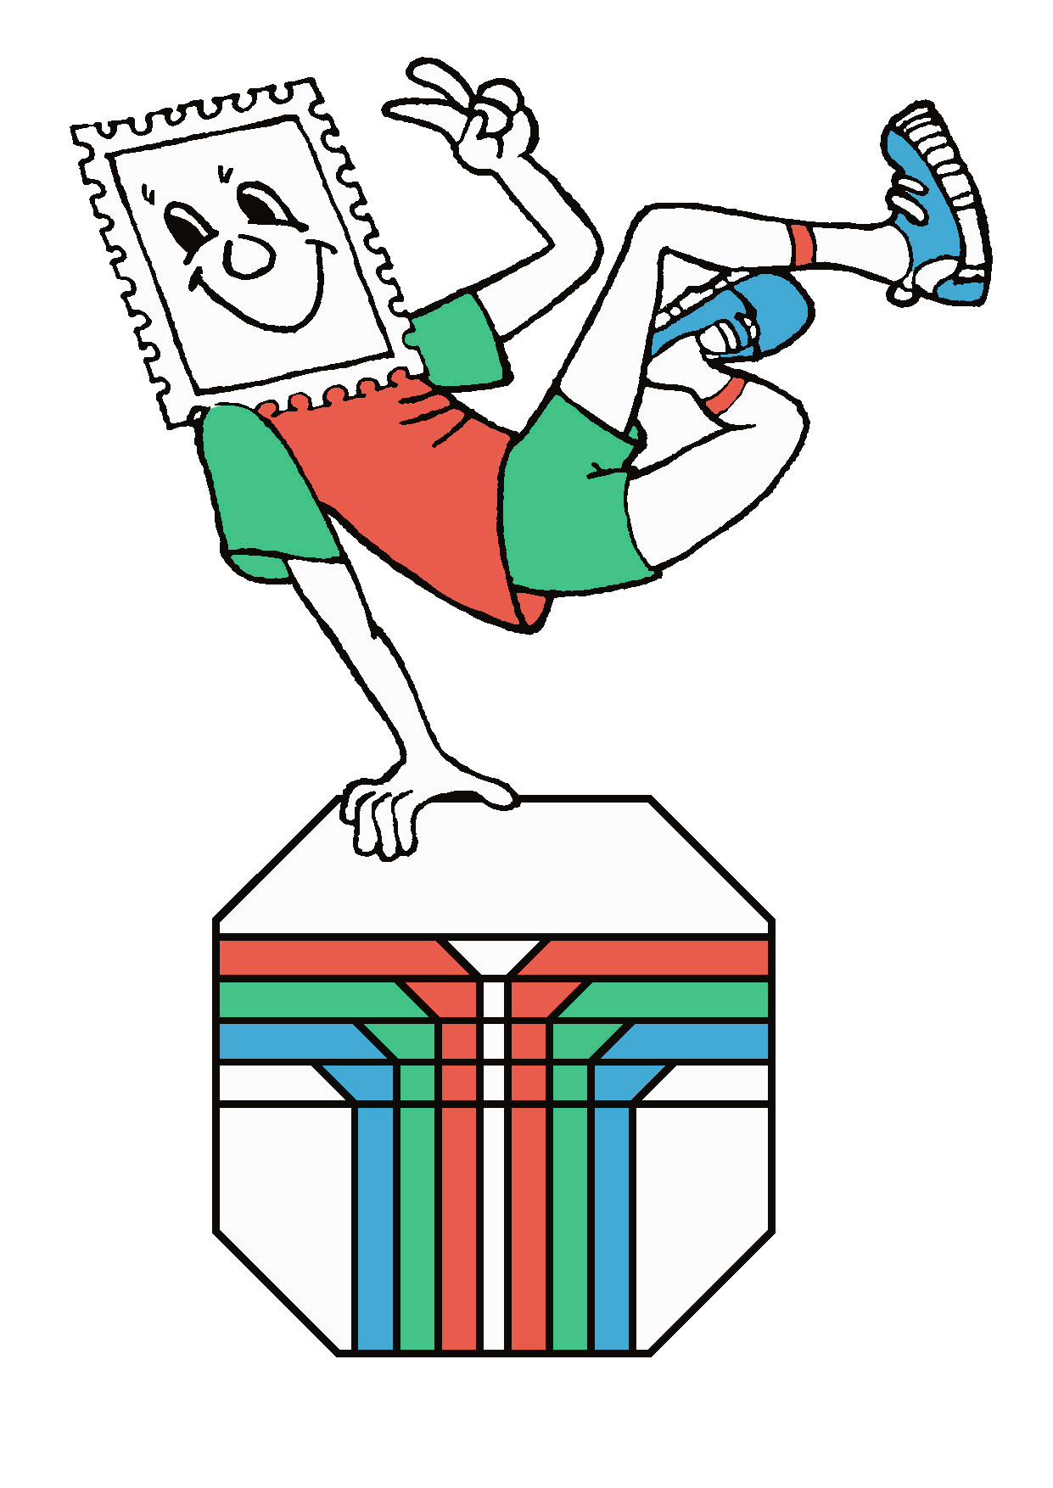
Veranstaltungscheckliste für DPhJ-Veranstaltungen

Veranstaltung: ______________________________________________________________________________________________
Datum: _____________________ Ort: __________________________________________________________________________

Wichtige Kontaktdaten:
Name: _____________________________________ Telefon, Mail: _____________________________________________________________
Name: ______________________________________Telefon, Mail:_____________________________________________________________
Name: ______________________________________Telefon, Mail: ____________________________________________________________

Geplante Aktionen/Programm:

- Briefmarken-Schätzspiel(Glas mit Briefmarken füllen um bei dem TdJB den Inhalt – Anzahl schätzen zu lassen. Die Marken müssen vorher gezählt werden.)
- Briefmarken-Malwettbewerb¹ (DIN -A 4 Bögen mit aufgezeichnetem Zähnungsrahmen vorbereiten zum Malen von Briefmarken mit Preisen als Gewinn. Wer ist die unabhängige Jury? Was passiert mit den gemalten Werken? Möglicher Preis für Gewinner: Marke Individuell mit seinem Bild (Beispielaktion: LVaktuell_Heft1-337.indd (ew-print.com) Seite 12 und 13)
- Quiz durchführen¹ (z. B. Quizfragen zu ausgestellten Exponaten zusammenstellen, Quizvorlagen von GLZsoft unter glz.dphj.de nutzen)
- Katalog-Quiz durchführen¹ (Quiz das mit bereitgestellten Michel Junior Katalogen gelöst werden kann; Ziel: wir erklären auf unterhaltsame Art und Weise das der Katalog ein wichtiges Hilfsmittel des Briefmarkensammlers ist)
- Briefschreibe-Workshop (Kinder erklären, wie ein Brief geschrieben wird. Brief mit Briefmarke frankieren und zur (Sonder-)Postfiliale zum Stempeln bringen)
- Spielauktion durchführen (Material zusammenstellen. Wie dürfen die Kinder mitmachen? Einfache Regeln festlegen und kommunizieren. Bieterkarten vorbereiten)
- Glücksrad einsetzen („jeder Dreh gewinnt!“)
- Kleine Briefmarkenschau (Wo gibt es Rahmen? Rahmentransport? Ausstellungsversicherung: Die DPhJ bietet eine Ausstellungsversicherung hierfür an; Details: https://www.dphj.info/files/anmeldung_versicherung_2021_1.pdf)
- Briefmarken-Schatzkiste (z.B. für Kinder umsonst, Erwachsene pro Stück 5 Cent Spende) : Briefmarken auf Papier, große Kiste
- Briefmarken ablösen (zusätzlich zur Schatzkiste: Wasserschalen, Küchenpapier, Pinzetten, Steckkarten, Kunststoff-Tischdecke, elektrische Markenpresse (auszuleihen gegen Portoersatz bei Markus Vester)
- ______________________________________________________________________________________________________________
- ______________________________________________________________________________________________________________

Termin | Beschreibung | Hinweise, Link | Bemerkungen | erledigt?
3 Monate vorher | Veranstaltungsort und -datum festlegen | Gibt es eine größere Veranstaltung, an die ich mich anhängen kann  welche Besucher kann ich dort erwarten  warum kommen die Besucher zu dieser Veranstaltung?
 | Rahmenbedingungen klären | Bei Veranstalter oder Stadt informieren, ob irgendwelche Auflagen zu beachten sind (z. B. Hygienekonzepte, Genehmigungen)
 | Veranstaltung anmelden | Anmeldeformulare für TdJB: http://www.tdjb.info
 | Ziel meiner Veranstaltung definieren | z.B. Kinder und Jugendliche mit Briefmarken in Berührung bringen (z.B. auf einem Straßenfest) oder  Kids die bereits sammeln auf einem Großtauschtag / Briefmarkenmesse gezielt unterstützen und für die Jugendgruppe gewinnen oder  Geld für die Gruppenkasse verdienen | Vom Ziel hängt ab, was ich bei der Veranstaltung mache!  Alles zusammen klappt selten
 | Mitarbeiterplan erstellen | Wer übernimmt welche Aufgaben? Mögliche Helfer: Eltern, Vereinsmitglieder, jugendliche Mitglieder

Termin | Beschreibung | Hinweise, Link | Bemerkungen | erledigt?
1 Monat vorher | Möblierungsplan erstellen | Was wird wo benötigt? (z. B. Strom, Internetverbindung)
 | Tagesprogramm festlegen | Highlight anbieten
 | Einladungsliste erstellen und Einladungen versenden | Bürgermeister? Benachbarte Jugendgruppen? Sponsoren? Verein? Presse?
 | Online Werbung | Eigene Homepage / Soziale Medien (z. B. Facebook) pflegen  Artikel für DPhJ / LR Seite erstellen  Teilen der Infos auf Facebookin den Sozialen Medien (z. B. WhatsApp)
 | Werbebanner / Roll-Up für den Veranstaltungstag ausleihen / erstellen | Roll-Up Artikel aus GLZ Online (siehe https://www.dphj.info/files/glzexpress_2020_02.pdf)
 | Flyer und Plakate erstellen und aufhängen/auslegen | Flyer (mit Gutschein kombinieren  DPhJ-Signets zur Gestaltung: https://www.dphj.info/index.php?article_id=419

Termin | Beschreibung | Hinweise, Link | Bemerkungen | erledigt?
14 Tage vorher | Mitgliedsaufnahmeanträge erstellen | https://www.dphj.info/index.php?article_id=290
 | Pressetext erstellen und verteilen | https://www.dphj.de/files/musterpressetext_2021.docx
 | Besuch Lokalpresse vorbereiten | Pressemappe vorbereiten und „Betreuer“ für Presse dafür freistellen
 | JUNGE SAMMLER in Geschäftsstelle bestellen
1 Woche vorher | Mitarbeitertreffen durchführen | Was ist noch offen? Tipp: Offene-Posten-Liste erstellen und Verantwortlichkeiten festlegen

Termin | Beschreibung | Hinweise, Link | Bemerkungen | erledigt?
Bis zur Veranstaltung | Eröffnung durchführen? | Ablauf planen. Wer spricht (max. 5 Minuten)?
 | Aktionen vorbereiten | Tipp: je Aktion eigene Checkliste mit den jeweiligen ToDo’s anlegen. Unter glz.dphj.de stehen verschiedene Quizvorlagen zur Verfügung.
 | Infomaterial über die Gruppe | Flyer (enthält alle wichtigen Infos zur Gruppe mit den nächsten Terminen) mit Gutschein kombinieren (z.B. 50 Briefmarken beim 1. Besuch der Gruppenstunde) | Wo finden die Treffen statt?  Wann finden die Treffen statt?  Wer ist Ansprechpartner?  Welche Kontaktmöglichkeiten gibt es?

Bereich | Uhrzeit von | Uhrzeit bis | Name | To Do | erledigt?
Mitarbeiterplan

Wir empfehlen, bei Adresssammlungen den Datenschutzgenerator unter https://www.dphj.info/index.php?article_id=2939 zur Erstellung einer datenschutzkonformen Quizvorlage zu nutzen.

